Kraków dnia: 2020-07-03
AWF Kraków
al. Jana Pawła II 78
31-571 Kraków

Znak sprawy: K.-2.381/09/2020

WYKONAWCY
ubiegający się o zamówienie publiczne

WYJAŚNIENIA TREŚCI

SPECYFIKACJI ISTOTNYCH WARUNKÓW ZAMÓWIENIA
Dotyczy: postępowania o udzielenie zamówienia publicznego, prowadzonego w trybie przetarg nieograniczony na ”Stworzenie narzędzia/oprogramowania kalkulatora do oceny kondycyjno - zdrowotnego uczniów w ramach funkcjonującego dziennika elektronicznego w placówkach edukacyjnych.” – znak sprawy K-2.391/09/2020.
Zamawiający, AWF Kraków, działając na podstawie art. 38 ust. 1 ustawy z dnia 29 stycznia 2004 roku Prawo Zamówień Publicznych (t.j. Dz.U. z 2019 r. poz. 1843), przedstawia poniżej treść zapytań wraz z wyjaśnieniami do Specyfikacji Istotnych Warunków Zamówienia (zwanej dalej ”SIWZ”):
Pytanie nr 1
Prosimy o wyjaśnienie poniższego punktu:

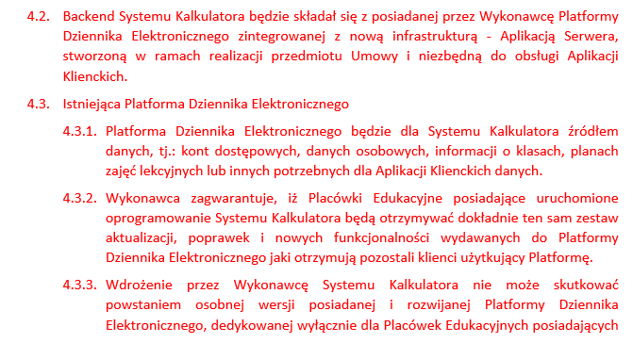
Według opisu Zamawiający dopuszcza do realizacji tylko i wyłącznie firmę która wdrożyła wcześniej Elektroniczne dzienniki w placówkach - a nie jest to bezpośrednim celem tego zamówienia publicznego. Wynikiem realizacji powinien być narzędzie/oprogramowanie kalkulatora do oceny kondycyjno - zdrowotnego uczniów. Taki dziennik powinien być przystosowany do udostępniania danych (API), żeby można było pobierać je do tworzonego systemu.
Taki zapis dyskryminuje innych wykonawców, ponieważ opis przedmiotu zamówiona powinien umożliwiać wykonawcom jednakowy dostęp do zamówienia i nie może powodować nieuzasadnionych przeszkód w ubieganiu się o udzielenie zamówienia. Naruszenie zasady uczciwej konkurencji określonej w art. 29 ust. 2, z uwagi na niezgodnie z Pzp. opisanie przedmiotu zamówienia zachodzi, między innymi w sytuacji, gdy zamawiający opisze przedmiot zamówienia przez zbytnie dookreślenie przedmiotu powodujące, bez uzasadnienia, wskazanie na konkretny produkt. Naruszenie to polega również na dookreśleniu opisu przedmiotu zamówienia w taki sposób, który nie znajduje uzasadnienia ani w technicznym ani w funkcjonalnym uregulowaniu potrzeb Zamawiającego.

Ograniczenie w swobodzie określenia przedmiotu zamówienia wskazuje norma art. 29 p.z.p., która zakazuje takiego opisu przedmiotu zamówienia, który utrudnia uczciwą konkurencję poprzez użycie takich sformułowań, które powodują uprzywilejowanie określonych wykonawców lub dyskryminowanie innych, uniemożliwiając im złożenie oferty. Przejawem naruszenia zasady uczciwej konkurencji jest nie tylko opisanie przedmiotu zamówienia z użyciem oznaczeń wskazujących na konkretnego producenta lub konkretny produkt albo z użyciem parametrów wskazujących na konkretnego producenta, dostawcę albo konkretny wyrób, ale także określenie na tyle rygorystycznych wymagań co do parametrów technicznych, które nie są uzasadnione obiektywnymi potrzebami zamawiającego i które uniemożliwiają udział niektórych wykonawcom w postępowaniu, ograniczając w ten sposób krąg podmiotów zdolnych do wykonania zamówienia”.

W związku z powyższym, zwracam się ponownie z wnioskiem o zmianę zapisów na takie które będą umożliwiać wykonawcom jednakowy dostęp do zamówienia i nie będą powodować nieuzasadnionych przeszkód w ubieganiu się o udzielenie zamówienia.

Stanowisko (wyjaśnienie) Zamawiającego:
Zamawiający informuje że Wykonawca błędnie zinterpretował zapisy SIWZ w zakresie bezpośredniego obowiązku posiadania przez niego platformy elektronicznego dziennika wdrożonego w publicznych placówkach oświatowych. Zamawiający dopuszcza różne rozwiązania techniczne z wykorzystaniem udostepnienia danych interfejsem API, jednakże rozwiązania te muszą być zgodne z wskazaną w SIWZ architekturą klient-serwer z wykorzystaniem minimum dwóch form dostępu tj,. aplikacji mobilnej i przeglądarki internetowej. Zamawiający dla transparentności postępowania dopuszcza rozwiązania własne Wykonawcy w tym jego wydzieloną infrastrukturę obejmującą funkcjonalności Platformy Dziennika Elektronicznego jako podsystemu Sytemu Kalkulatora. Integracja z wymaganym systemem funkcjonującego dziennika elektronicznego wskazanym w SIWZ jako obligatoryjnym może zostać wykonana z wykorzystanie pośredniczących baz danych w infrastrukturze wykonawcy jednakże koszty związane z utrzymaniem środowiska i koszty licencyjne ponosi Wykonawca. Wykonawca może dysponować gotowym produktem dostępnym na rynku umożliwiającym realizację oczekiwanych funkcjonalności jednakże musi posiadać prawa licencyjne do modyfikacji jego kodu źródłowego oraz dystrybucji w zakresie zgodnym z oczekiwaniami Zamawiającego. Zamawiający dopuszcza możliwość polegania za zasobach innych podmiotów aby umożliwić Wykonawcom równy dostęp zamówienia. Wykonawca może być firmą posiadającą gotowy produkt dziennika lub działać w konsorcjum, w którym jeden z podmiotów posiada dziennik elektroniczny. Bezpośrednim celem zamówienia publicznego jest dostarczenie w pełni funkcjonalnego narzędzia zintegrowanego przez Wykonawcę z dziennikiem elektronicznym, a nie samo oprogramowanie kalkulatora. Kluczowym dla Zamawiającego jest wykonanie systemu opartego wyłącznie o integracje z innym dostępnym i funkcjonującym na ryku dziennikiem elektronicznym. Bez wykonania integracji z dziennikiem elektronicznym System Kalkulatora będzie zmuszał szkoły do ręcznego wprowadzania i zarządzania danymi kont użytkowników, zarządzania hasłami, nie będzie również bieżącej informacji o klasach, planach zajęć, możliwości sprawdzania obecności czy wprowadzenia ocen semestralnych i końcowych.
Zamawiający nie wskazuje na konkretny produkt. Zamawiający dokonał dookreślenia opisu przedmiotu zamówienia które jest uzasadnione zarówno technicznie jak i funkcjonalnie.

W związku z powyższym Zamawiający nie wyraża zgody na zmiany w SIWZ i podtrzymuje jego zapisy.

Zamawiający

